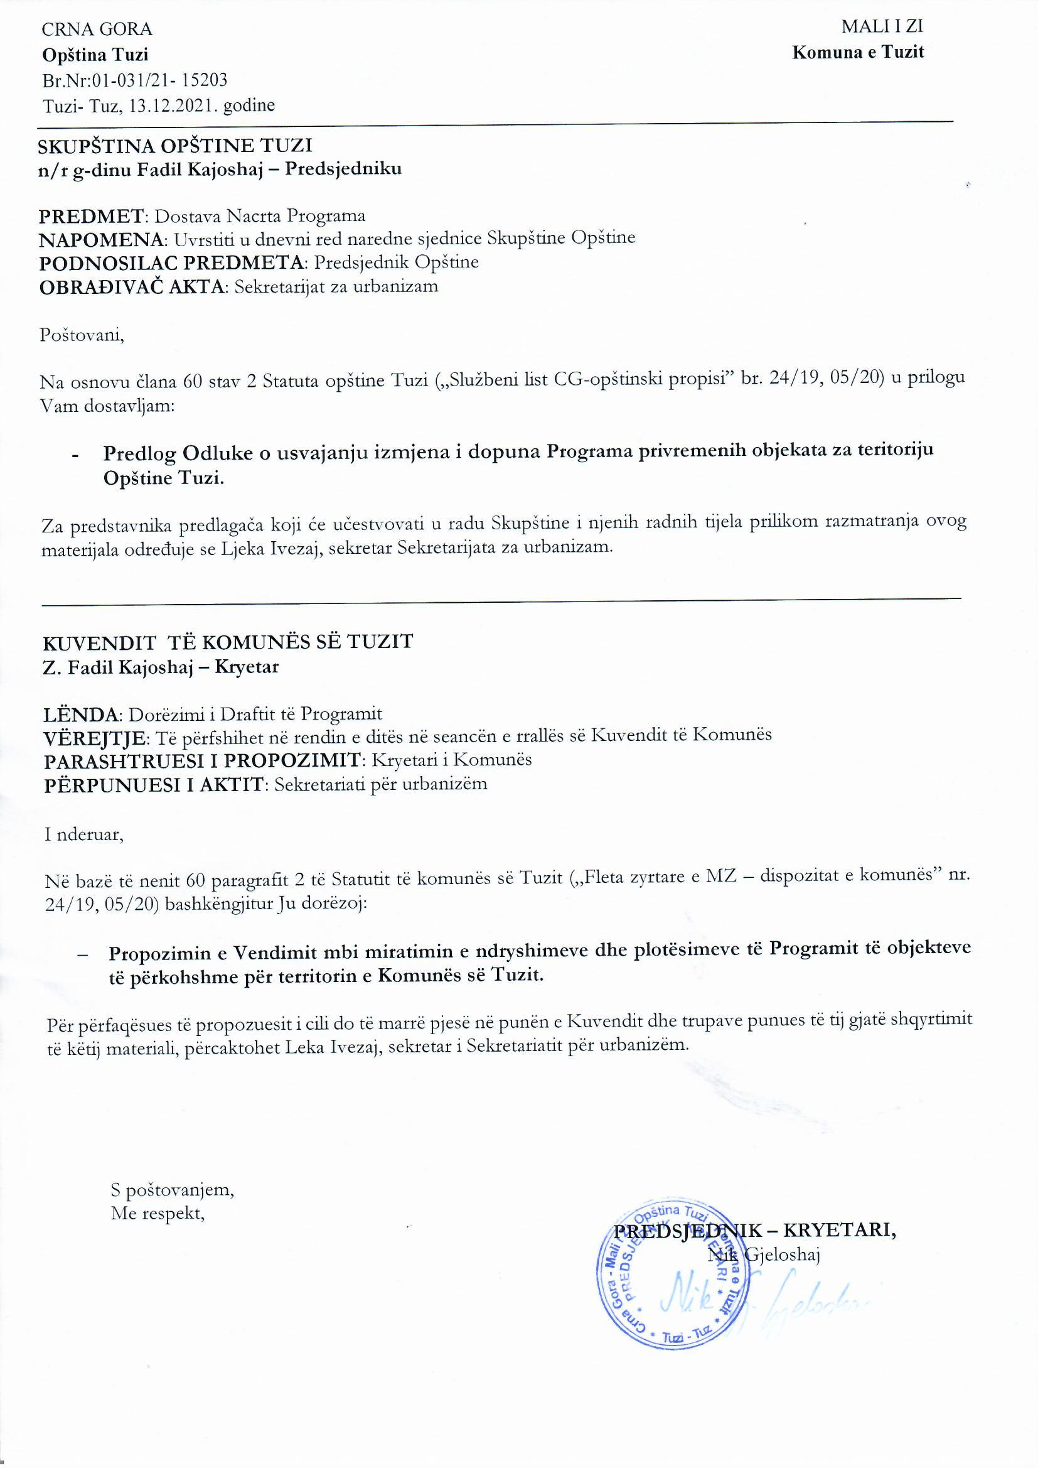
Na osnovu člana 116 stav 3 Zakona o planiranju prostora i izgradnji objekata ("Službeni list CG", br. 64/17, 44/18, 63/18 i 11/19), člana 38 stav 1 tačka 4 Zakona o lokalnoj samoupravi ("Službeni list CG", br. 64/17, 44/18, 63/18 i 11/19) i člana 53 stav 1 tačka 4 Statuta Opštine Tuzi ("Službeni list Crne Gore - opštinski propisi", br. 24/19 i 05/20), uz predhodnu saglasnost Ministarstva ekologije održivog razvoja i turizma broj od , Uprave za zaštitu kulturnih dobara broj 03-5/2019-18 od 04.10.2021. godine, Glavnog gradskog arhitekte broj 15-332/21-40/2 od 28.10.2021. godine, Ministarstva ekonomskog razvoja broj 018-330/21-7947/2 od 01.10.2021. godine, Sekretarijata za ekonomski razvoj opštine Tuzi broj 08-032/21-12259 od 29.09.2021. godine, Agencije za zaštitu životne sredine broj 02-D-2523/4 od 14.10.2021.godine, Uprave za saobraćaj broj 04-8242/2 od 29.09.2021. godine Skupština Opština Tuzi, na sjednici održanoj dana __________. godine, donijela je

ODLUKA
o usvajanju izmjena i dopuna Programa privremenih objekata
za teritoriju Opštine Tuzi

Član 1
Ovom Odlukom usvajaju se Izmjene i dopune Programa privremenih objekata na teritoriji Opštine Tuzi (u daljem tekstu: Izmjene i dopune Programa).

Izmjene i dopune Programa iz stava 1 ovog člana čine sastavni dio ove odluke.

Član 2
Izmjene i dopune Programa se sastoje od grafičkog i tekstualnog dijela koji je izrađen u digitalnoj i analognoj formi.

Izmjene i dopune Programa su izrađene od strane Komisije za izradu Izmjena i dopuna Programa privremenih objekata na teritoriji Opštine Tuzi.
Član 3
O primjeni i sprovođenju Izmjena i dopuna Programa staraće se organ lokalne uprave nadležan za komunalne poslove.
Član 4
Ova Odluka stupa na snagu osmog dana od dana objavljivanja u "Službenom listu Crne Gore - Opštinski propisi".

Broj: 02-030/21-____
Tuzi, _______.2021. godine

Skupština opštine Tuzi
Predsjednik,
Fadil Kajoshaj
O b r a z l o ž e nj e

PRAVNI OSNOV
Pravni osnov za donošenje ove Odluke je sadržan u članu 116 stav 3 Zakona o planiranju prostora i izgradnji objekata kojim je propisano da program donosi jedinica lokalne samouprave, za period od pet godina, a po prethodno pribavljenoj saglasnosti Ministarstva i organa državne uprave nadležnog za turizam i organa uprave nadležnih za zaštitu kulturnih dobara i zaštitu životne sredine u odnosu na zaštićena područja, kao i organa uprave nadležnog za saobraćaj u odnosu na privremene objekte uz državni put i organa lokalne uprave nadležnog za saobraćaj u odnosu na privremene objekte uz opštinski put, članu 38 stav 1 tačka 4 Zakona o lokalnoj samoupravi, kojim je propisano da skupština opštine donosi planove i programe razvoja za pojedine oblasti i članu 53 stav 1 tačka 4 Statuta opštine Tuzi kojim je propisano da Skupština donosi planove i programe razvoja za pojedine oblasti.

RAZLOZI ZA DONOŠENJE ODLUKE
Odlukom o donošenju Programa privremenih objekata za teritoriju Opštine Tuzi
("Službeni list Crne Gore - opštinski propisi", br. 020/20 od 17.06.2020) donešen je Program privremenih objekata za terutoriju opštine Tuzi za period od maja 2020. do maja 2025. godine.
Kako navedenim Programom privremenih objekata nije predviđeno postavljanje privremenih objekata za cijelo područje opštine Tuzi, to se pristupilo Izmjenama i dopunama Programa privremenih objekata na teritoriji Opštine Tuzi.

SADRŽAJ ODLUKE
U članu 1 regulisan je predmet uređivanja odluke u skladu sa Pravno-tehničkim pravilima za izradu propisa u smislu da se usvajaju Izmjene i dopune Programa privremenih objekata na teritoriji Opštine Tuzi.
Članom 2 utvrđeno je da se Izmjene i dopune Programa sastoje od grafičkog i tekstualnog dijela koji je izrađen u digitalnoj i analognoj formi.
Članom 3 određen je organ lokalne uprave koji će se starati o primjeni i sprovođenju Izmjena i dopuna Programa.
Članom 4 utvrđen je rok stupanja na snagu ove odluke i to da ista stupa na snagu osmog dana od dana objavljivanja u “ Služebenom listu Crne Gore- Opštinski propisi”.

Imajući u vidu da su ispunjeni svi zakonski uslovi kao i shodno svemu prethodno navedenom, predlaže se Skupštini opštine Tuzi da donese Odluku o usvajanju izmjena i dopuna Programa privremenih objekata za teritoriju Opštine Tuzi.
